Resolución del Pleno del Instituto de Transparencia, Acceso a la Información Pública y Protección de Datos Personales del Estado de México y Municipios, con domicilio en Metepec, Estado de México, de fecha trece de noviembre de dos mil diecinueve.

VISTO el expediente formado con motivo del recurso de revisión 07182/INFOEM/IP/RR/2019, interpuesto por la C. XXXXXXX XXXXXXX XXXXX, en lo sucesivo LA RECURRENTE, en contra de la respuesta del Ayuntamiento de Chimalhuacán, en lo sucesivo EL SUJETO OBLIGADO, se procede a dictar la presente resolución con base en lo siguiente:
R E S U L T A N D O
I. En fecha veinte de agosto de dos mil diecinueve, LA RECURRENTE presentó a través del Sistema de Acceso a la Información Mexiquense, en lo subsecuente EL SAIMEX ante EL SUJETO OBLIGADO, la solicitud de acceso a información pública, a la que se le asignó el número 00192/CHIMALHU/IP/2019, mediante la cual requirió lo siguiente:

Número de Solicitud | Contenido
00192/CHIMALHU/IP/2019 | “Buenas tardes, solicito se me informe respecto a la obra de ¨Perforación del pozo de agua potable¨ ubicada en Calle Xocuilco esquina con Cerrada Margaritas en el Barrio de San Pablo, Municipio de Chimalhuacán, Estado de México los siguientes documentos: 1.- Copia simple de su versión pública del Acta de Cabildo completa, en donde fue aprobada la inversión de Recursos Públicos, requeridos para la realización de la Obra antes referida. 2.- Copia simple del resultado de la licitación que la Autoridad Municipal promovió para la realización de la Obra Pública en comento. 3.- Copia simple del del Documento que acredita el Estudio de Impacto Ambiental de la Dirección de Ecología y de Desarrollo Urbano y Obras Publicas del H.Ayuntamiento de Chimalhuacán, Estado de México; así como de los estudios que dieron factibilidad Ambiental a la obra de la perforación de ese nuevo pozo de agua potable, expedidos por Autoridades responsables del Área de Ecología correspondientes a los niveles de Gobierno Estatal y Federal. 4.- Copias simples en su versión pública, de los Permisos y/o Autorizaciones expedidos para autorizar la perforación del pozo de agua potable, materia de la presente solicitud de información; por parte de la Comisión de Agua del Estado de México (CAEM) y la Comisión Nacional del Agua (CONAGUA). Agradeciendo su amable atención, me despido de ustedes. así mismo y para precisar el tipo de Obra Pública de la cual se solicita la información, se envía fotografía del volante distribuido a la población en genera,l por el Gobierno Municipal para la fecha de inicio de los trabajos con fecha del 17 de Agosto de 2019.”

Cabe hacer mención que EL SUJETO OBLIGADO adjuntó el archivo electrónico denominado FB_IMG_1565916457863.jpg, el cual por ser del conocimiento de las partes, no se inserta en el presente apartado.

II. En fecha veintisiete de agosto de dos mil diecinueve EL SUJETO OBLIGADO notificó a LA RECURRENTE, que la información que requirió obraba en los archivos del Organismo Público Descentralizado de Agua Potable, Alcantarillado y Saneamiento, (O.D.A.P.A.S.), como se advierte a continuación:
“Folio de la solicitud: 00192/CHIMALHU/IP/2019
Con fundamento en el articulo 155 de la Ley de Transparencia y Acceso a la Información Pública del Estado de México y Municipios, se le hace de su conocimiento que no se da curso a la solicitud de información citada al rubro, en virtud de lo siguiente:
Le informo que el Organismo Descentralizado de Agua Potable, Alcantarillado y Saneamiento (ODAPAS), es una instancia de gobierno descentralizada, razón por la cual en relación a su solicitud, es informaqción que pertenece al ente en mención, por lo que deberá dirigir su solicitud a través de esta misma plataforma SAIMEX al ente público correspondiente o podrá acudir personalmente en Av Bordo de Xochiaca Sn, Xochiaca, 56330 Chimalhuacán, Méx. en un horario de 9:00 a 16:00 hrs., de lunes a viernes y sábaods de 9:00 a 13:00 hrs., o podra comunicarse al Teléfono: 55 2228 6141.
En virtud de lo anterior, se archiva la presente solicitud como concluida. Se hacen de su conocimiento que tiene derecho de interponer recurso de revisión dentro del plazo de 15 días hábiles contados a partir de la fecha en que se realice la notificación vía electronicá, a través del SAIMEX.
ATENTAMENTE
LIC. CELSO ORTIZ TORRES”

De igual forma, EL SUJETO OBLIGADO con tal respuesta concluyo la solicitud de acceso a la información pública requerida por el particular.
V. Inconforme con la respuesta el seis de septiembre de dos mil diecinueve, LA RECURRENTE interpuso el recursos de revisión objeto del presente estudio, el cual fue registrado en EL SAIMEX y se le asignó el número de expediente
07182/INFOEM/IP/RR/2019, en el que señaló como acto impugnado y razones o motivos de inconformidad lo siguiente:
Número de Recurso | Acto Impugnado | Razones o motivos de inconformidad
07182/INFOEM/IP/RR/2019 | “Buenas tardes, resulta que mi solicitud de información no obtiene ninguna respuesta y que el H.Ayuntamiento de Chimalhuacán, Estado de México se niega a responder las preguntas argumentando que el el Organismo Descentralizado de Agua Potable, Alcantarillado y Saneamiento (ODAPAS) es el único Sujeto Obligado quien debe responder; lo cual es infundado, por lo siguiente; PRIMERO.- En ningún momento el H. Ayuntamiento de Chimalhuacán, Estado de México por medio de su UNIDAD DE INFORMACIÓN a cargo del LIC. CELSO ORTIZ TORRES a través de la respuesta que envía; no formula hipótesis alguna, ni justifica que la información solicitada se clasifique como reservada o confidencia, en este acto admiten que se trata efectivamente de información pública. SEGUNDO.- En la solicitud de información con No. de folio 00192/CHIMALHU/IP/2019 en la pregunta número 1 se solicita la COPIA SIMPLE DE SU VERSIÓN PUBLICA, DEL ACTA DE CABILDO COMPLETA, EN DONDE FUE APROBADA LA INVERSIÓN DE RECURSOS PÚBLICOS PARA LA OBRA ANTES REFERIDA. Anexo a este punto un boletín donde se promociona la inauguración de esta obra, con fecha del 18 de Agosto de 2019 y en el que se señala que para la realización de la obra se invertirán RECURSOS FEDERALES DESTINADOS AL MUNICIPIO DE CHIMALHUACAN, ESTADO DE MÉXICO. Por lo tanto dicha asignación debió hacerla el CABILDO EN PLENO, en la correspondiente sesión y de la cual se solicita el ACTA DE CABILDO CORRESPONDIENTE. TERCERO.-Se solicita la COPIA SIMPLE DE LA LICITACIÓN QUE LA AUTORIDAD MUNICIPAL promovió para la realización de la Obra Pública en comento. En la misma lógica de la información del "BOLETÍN NUEVO CHIMALHUACAN" el Ejecutivo Municipal agrega que en la obra, motivo del presente Recurso de Revisión, se invertirán recursos del PRESUPUESTO FEDERAL, resultando entonces que el ODAPAS recurre a una "EMPRESA" para realizar este trabajo y que debe estar asentada dicha asignación en la LICITACIÓN PROMOVIDA y solicitamos conocerla en su versión pública. CUARTO.- En el mismo sentido le soicitamos a la Autoridad Municipal, ya que la obra se solventa con PRESUPUESTO FEDERAL Y NO CON RECURSOS DE CARACTER PRIVADO, y que se requiere conocer de los elementos técnicos y legales que le dan viabilidad y factibilidad; toda vez que anexamos la respuesta que la COMISION DEL AGUA DEL ESTADO DE MEXICO (CAEM) donde se señala que se debe consultar al H.AYUNTAMIENTO DE CHIMALHUACAN a través de su UNIDAD DE INFORMACIÓN A CARGO DEL LIC. CELSO ORTIAZ TORRES. ya que ellos (LA CAEM) no son los encargados de la construcción de la misma. Por lo tanto el H.Ayuntamiento de Chimalhuacán Estado de México, tiene en su poder y pleno conocimiento de los documentos con información publica que le solicitamos; -COPIA SIMPLE DEL ESTUDIO DE IMPACTO AMBIENTAL DE LA DIRECCIÓN DE ECOLOGÍA Y DE DESARROLLO URBANO Y OBRAS PUBLICAS MUNICIPALES. - LOS ESTUDIOS DE FACTIBILIDAD AMBIENTAL DE LOS NIVELES DE GOBIERNO ESTATAL Y FEDERAL EN EL ÁREA DE ECOLOGÍA. - EL PERMISO Y/O AUTORIZACIONES que debió expedir la COMISIÓN NACIONAL DE AGUAS (CONAGUA) para la perforación de este nuevo pozo de agua potable y la construcción de su línea de conducción, denominada "SAN PABLO - XOCHITENCO" Por lo antes expuesto exigimos conocer de todos y cada uno de los DOCUMENTOS TÉCNICOS Y LEGALES que se solicitan en sus versiones publicas Agradeciendo de antemano su amable atención, me despido de ustedes quedando como su seguro servidor.” | “El sujeto obligado se niega, sin fundamento a dar información solicitada.”

IV. El seis de septiembre de dos mil diecinueve, el recurso de revisión de que se trata se envió electrónicamente al Instituto de Transparencia, Acceso a la Información Pública y Protección de Datos Personales del Estado de México y Municipios y con fundamento en el artículo 185, fracción I de la Ley de Transparencia y Acceso a la Información Pública del Estado de México y Municipios, se turnó, a través del SAIMEX, el recurso de revisión a la Comisionada EVA ABAID YAPUR, a efecto de que decretaran su admisión o desechamiento.

V. De las constancias del expediente electrónico del SAIMEX, se desprende que el doce de septiembre de dos mil diecinueve, se acordó la admisión a trámite del recurso de revisión que nos ocupa, así como la integración del expediente respectivo, mismo que se puso a disposición de las partes, para que en un plazo máximo de siete días hábiles conforme a lo dispuesto por el artículo 185 de la Ley de Transparencia y Acceso a la Información Pública del Estado de México y Municipios, manifestaran lo que a su derecho conviniera, a efecto de presentar pruebas y alegatos; así como para que EL SUJETO OBLIGADO rindiera su Informe Justificado respectivamente.

VII. En cumplimiento a lo anterior, de las constancias del expediente electrónico del SAIMEX, se observó que EL SUJETO OBLIGADO fue omiso en rendir el Informe Justificado del recurso materia del presente, por su parte, LA RECURRENTE en fecha diecisiete de septiembre del año en curso, adjuntó una prueba que a su derecho convino, misma que serán analizada en el momento procesal oportuno.
VIII. Una vez analizado el estado procesal que guarda el expediente, en fecha cinco de noviembre de dos mil diecinueve, la Comisionada EVA ABAID YAPUR acordó el cierre de instrucción en el recurso de revisión, así como la remisión del expediente a efecto de ser resuelto, de conformidad con lo establecido en el artículo 185 fracciones VI y VIII de la Ley de Transparencia y Acceso a la Información Pública del Estado de México y Municipios;

IX. En fecha cinco de noviembre de dos mil diecinueve, con fundamento en el artículo 181 párrafo tercero de la Ley de Transparencia y Acceso a la Información Pública del Estado de México y Municipios, se determinó ampliar el plazo para emitir resolución por un periodo de quince días hábiles; y

C O N S I D E R A N D O

PRIMERO. Competencia. Este Instituto de Transparencia, Acceso a la Información Pública y Protección de Datos Personales del Estado de México y Municipios, es competente para conocer y resolver el presente recurso, conforme a lo dispuesto en los artículos 6, Letra A de la Constitución Política de los Estados Unidos Mexicanos; 5, párrafos vigésimo segundo, vigésimo tercero y vigésimo cuarto, fracciones IV y V de la Constitución Política del Estado Libre y Soberano de México; 1, 2, fracción II, 13, 29, 36, fracciones I y II, 176, 178, 179, 181, párrafo tercero y 185 de la Ley de Transparencia y Acceso a la Información Pública del Estado de México y Municipios; y 9, fracciones I y XXIV y 11 del Reglamento Interior del Instituto de Transparencia, Acceso a la Información Pública y Protección de Datos Personales del Estado de México y Municipios; toda vez que se trata de un recurso de revisión interpuestos por una Ciudadana en términos de la Ley de la materia.

SEGUNDO. Interés. El recurso de revisión fue interpuesto por parte legítima, en atención a que presentado por LA RECURRENTE, quien es la misma persona que formuló la solicitud de acceso a la información pública al SUJETO OBLIGADO.

TERCERO. Oportunidad. El recurso de revisión fue interpuesto dentro del plazo de quince días hábiles contados a partir del día siguiente al en que LA RECURRENTE tuvo conocimiento de la respuesta impugnada, tal y como lo prevé el artículo 178 de la Ley de Transparencia y Acceso a la Información Pública del Estado de México y Municipios, que establece:

“Artículo 178. El solicitante podrá interponer, por sí mismo o a través de su representante, de manera directa o por medios electrónicos, recurso de revisión ante el Instituto o ante la Unidad de Transparencia que haya conocido de la solicitud dentro de los quince días hábiles, siguientes a la fecha de la notificación de la respuesta.
A falta de respuesta del sujeto obligado, dentro de los plazos establecidos en esta Ley, a una solicitud de acceso a la información pública, el recurso podrá ser interpuesto en cualquier momento, acompañado con el documento que pruebe la fecha en que presentó la solicitud.
En el caso de que se interponga ante la Unidad de Transparencia, ésta deberá remitir el recurso de revisión al Instituto a más tardar al día siguiente de haberlo recibido.”
En efecto, atendiendo a que EL SUJETO OBLIGADO notificó la respuesta a la solicitud de información pública el día veintisiete de agosto de dos mil diecinueve, el plazo de quince días hábiles que el artículo 178 de la ley de la materia otorga a LA RECURRENTE para presentar el recurso de revisión, transcurrió del veintiocho de agosto al dieciocho de septiembre del dos mil diecinueve, sin contemplar en el cómputo los días treinta y uno de agosto; uno, siete, ocho, catorce y quince del año en curso por corresponder a sábados y domingos, de conformidad con el artículo 3, fracción X de la Ley de Transparencia y Acceso a la Información Pública del Estado de México y Municipios , y el día dieciséis de septiembre de dos mil diecinueve, por suspensión de labores.
En ese tenor, si el recurso de revisión que nos ocupa, se interpuso el seis de septiembre de dos mil diecinueve, éste se encuentra dentro de los márgenes temporales previstos en el citado precepto legal y, por tanto, su interposición considera oportuna.
CUARTO. Procedibilidad. Del análisis efectuado, se advierte que resulta procedente la interposición del recurso y se concluye la acreditación plena de todos y cada uno de los elementos formales exigidos por el artículo 180 de la Ley de Transparencia y Acceso a la Información Pública del Estado de México y Municipios, en atención a que fue presentado mediante el formato visible en el SAIMEX.
QUINTO. Estudio y resolución del recurso. Una vez determinada la vía sobre la que versará el presente recurso, y previa revisión del expediente electrónico formado en EL SAIMEX con motivo de la solicitud de información y del recurso a que da origen, es conveniente analizar si la respuesta del SUJETO OBLIGADO, cumple con los requisitos y procedimientos del derecho de acceso a la información pública, por lo que, en primer término debemos recordar que la solicitud de información planteada por LA RECURRENTE, consistió en requerir información respecto a la obra de ¨Perforación del pozo de agua potable¨ ubicada en Calle Xocuilco esquina con Cerrada Margaritas en el Barrio de San Pablo, Municipio de Chimalhuacán, Estado de México los siguientes documentos:

1.- Copia simple de su versión pública del Acta de Cabildo completa, en donde fue aprobada la inversión de Recursos Públicos, requeridos para la realización de la Obra antes referida.
2.- Copia simple del resultado de la licitación que la Autoridad Municipal promovió para la realización de la Obra Pública en comento.
3.- Copia simple del documento que acredita el Estudio de Impacto Ambiental de la Dirección de Ecología y de Desarrollo Urbano y Obras Publicas del H. Ayuntamiento de Chimalhuacán, Estado de México; así como de los estudios que dieron factibilidad Ambiental a la obra de la perforación de ese nuevo pozo de agua potable, expedidos por Autoridades responsables del Área de Ecología correspondientes a los niveles de Gobierno Estatal y Federal.
4.- Copias simples en su versión pública, de los Permisos y/o Autorizaciones expedidos para autorizar la perforación del pozo de agua potable, materia de la presente solicitud de información; por parte de la Comisión de Agua del Estado de México (CAEM) y la Comisión Nacional del Agua (CONAGUA).

Para ello adjunto un archivo electrónico denominado FB_IMG_1565916457863.jpg, el cual contiene lo siguiente:
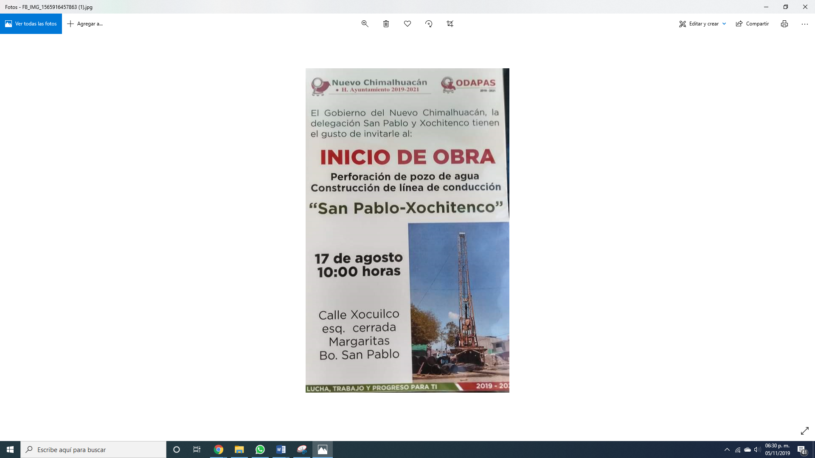
En respuesta, EL SUJETO OBLIGADO le informó que el Organismo Público Descentralizado de Agua Potable, Alcantarillado y Saneamiento, (O.D.A.P.A.S.) al ser una instancia de gobierno descentralizada es quien ostenta la información requerida y lo orienta que la dirija su solicitud de acceso a la información pública ante dicho organismo.

Bajo, lo anterior, es que el particular se inconforma, señalando que no se encuentra fundada y motivada la respuesta; y toda vez que, no motiva alguna clasificación de la misma como información reservada o confidencial, manifestada que debe obrar en sus archivos ya que la publicitó, para lo cual adjuntó dos archivos electrónicos que contienen lo siguiente:
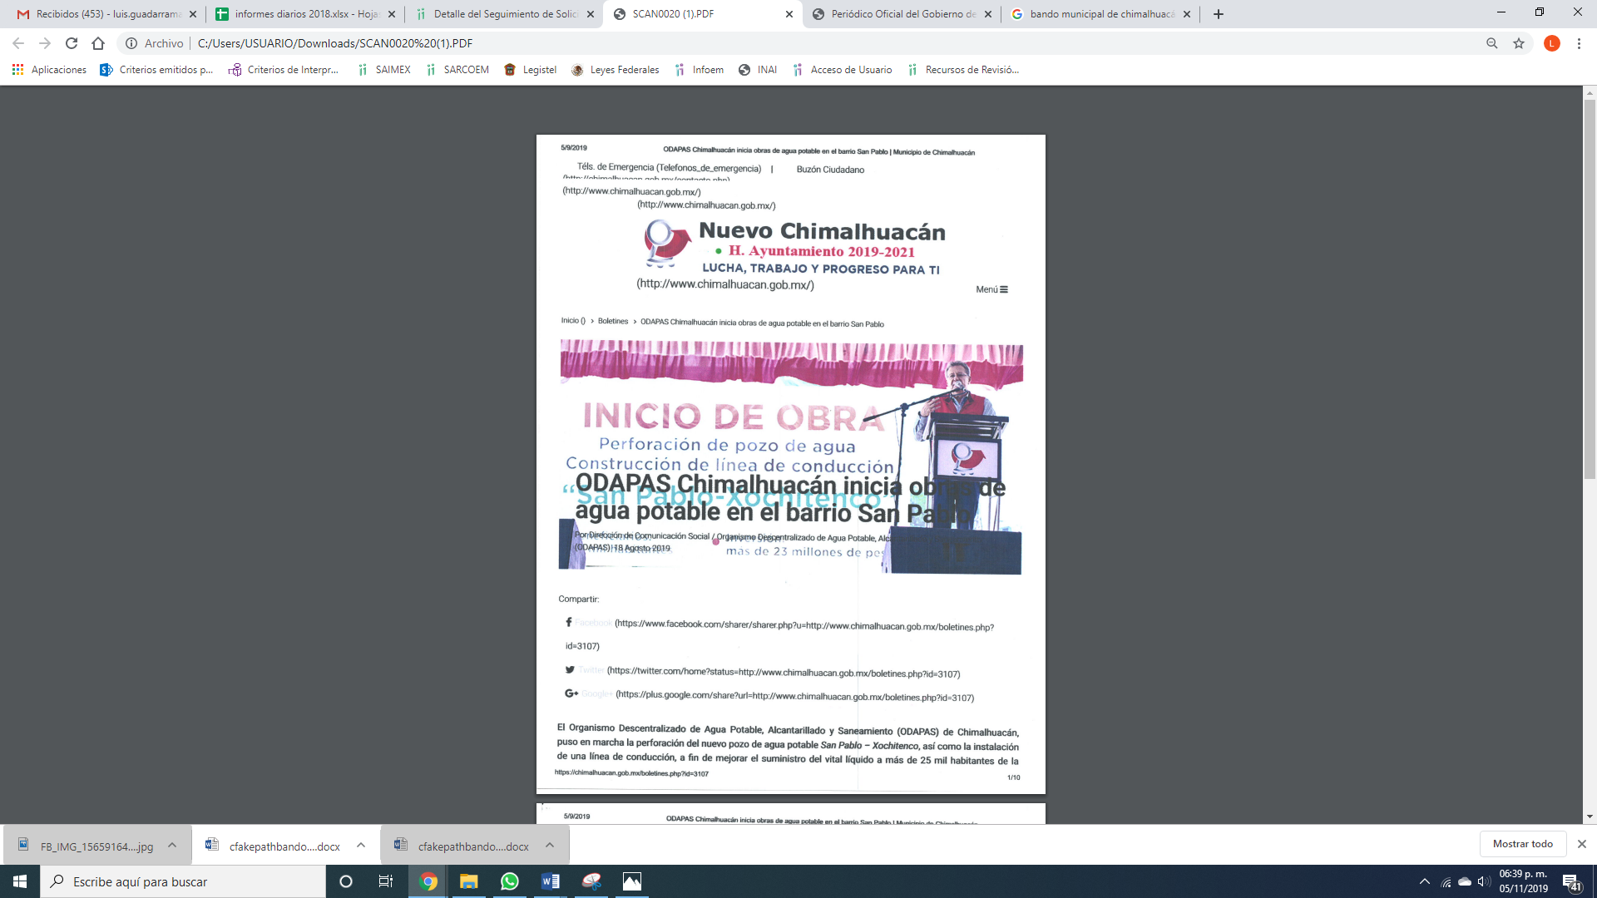
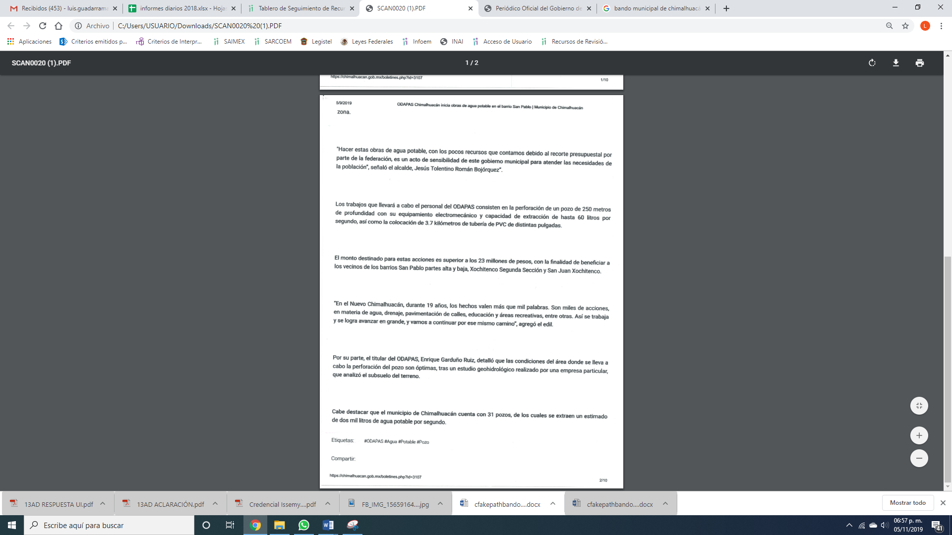
De igual forma, en el término que la Ley concede par a manifestar lo que en derecho proceda, la particular adjuntó el un archivo electrónico, del cual se desprende lo siguiente:
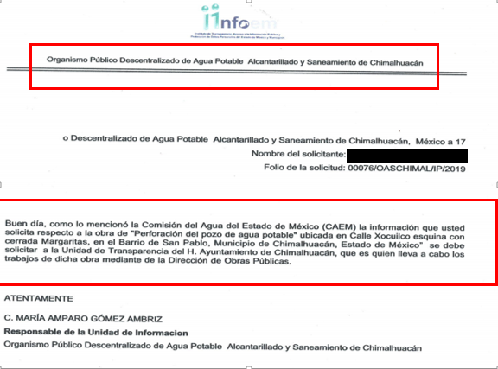
Es bajo lo anterior, que el Organismo O.D.A.P.A.S., Sujeto Obligado diverso del ahora Ayuntamiento de Chimalhuacán, ya le fue requerida la información y manifestó que EL SUJETO OBLIGADO es quien cuenta con la información requerida por la particular.
Para lo cual, es preciso determinar quién tiene atribuciones y funciones, a efecto de determinar el Sujeto Obligado competente en donde pudiera obrar en sus archivos la información de mérito.

En este sentido, es preciso señalar lo que dispone el Bando Municipal de Chimalhuacán 2019:
ARTÍCULO 22.- El Gobierno Municipal estará a cargo de una asamblea deliberante denominada Ayuntamiento, que es la máxima autoridad del municipio, la cual ejercerá competencia plena sobre su territorio y población, determinando su organización interna, tanto política como administrativa.

El Ayuntamiento es el cuerpo colegiado de gobierno y administrador del municipio y está integrado por el presidente municipal, 2 síndicos y 9 regidores de mayoría relativa y 1 síndico y 7 regidores de representación proporcional, electos por el voto popular conforme a las normas de la materia.
ARTÍCULO 27.- Para el estudio, planeación y despacho de los asuntos en los diversos rubros de la administración pública municipal, auxiliarán al Titular del Ejecutivo las dependencias y organismos siguientes:
1.- PRESIDENCIA MUNICIPAL.
1.1.- Secretaría Particular.
1.2.- Secretaría Técnica del Gabinete.
1.3.- Contraloría Interna Municipal.
1.4.- Dirección Jurídica y Consultiva.
1.5.- Dirección de Comunicación Social.
1.6.- Dirección de Turismo.
1.7.- Unidad de Transparencia.
1.8.- Departamento de Administración del Parque Ecoturístico “El Chimalhuache”.
1.9.- Departamento de Logística.
1.10.- Departamento de Línea Directa.
2.- SECRETARÍA DEL AYUNTAMIENTO.
3.- TESORERÍA MUNICIPAL.
3.1.- Dirección de Ingresos.
3.1.1.- Subdirección de Ingresos.
3.2.- Dirección de Egresos y Administración.
3.3.- Dirección de Catastro.
3.4.- Contador General.
4.- DIRECCIÓN GENERAL DE PLANEACIÓN.
4.1.- Dirección de Evaluación y Seguimiento.
4.2.- Dirección de Asuntos Metropolitanos.
5.- DIRECCIÓN GENERAL DE DESARROLLO URBANO.
5.1.- Subdirección de Desarrollo Urbano.
6.- DIRECCIÓN GENERAL DE OBRAS PÚBLICAS.
6.1.- Subdirección de Obras Públicas.
7.- DIRECCIÓN GENERAL DE SERVICIOS PÚBLICOS.
7.1.- Dirección de Electrificación y Alumbrado Público.
8.- DIRECCIÓN GENERAL DE SEGURIDAD CIUDADANA Y TRÁNSITO MUNICIPAL.
8.1.- Inspección Operativa.
8.2.- Dirección Operativa.
8.3.- Dirección de Tránsito y Vialidad Municipal.
8.4.- Dirección Administrativa.
8.5.- Dirección del Centro de Mando y Comunicaciones.
8.6.- Dirección del Centro de Capacitación Policial.
8.7.- Dirección Municipal de Protección Civil y Bomberos.
8.8.- Coordinación Jurídica.
8.9.- Comisión de Honor y Justicia.
9.- DIRECCIÓN DEL MEDIO AMBIENTE.
10.- DIRECCIÓN GENERAL DE GOBERNACIÓN.
11.- DIRECCIÓN GENERAL DE EDUCACIÓN.
11.1.- Subdirección General de Educación
11.2.- Dirección de Educación.
12.- DIRECCIÓN GENERAL DE CULTURA.
13.- DIRECCIÓN GENERAL DE DESARROLLO SOCIAL.
13.1.- Subdirección de Desarrollo Social.
14.- DIRECCIÓN DE DESARROLLO ECONÓMICO.
15.- DIRECCIÓN DE LA OFICIALÍA MEDIADORA-CONCILIADORA Y DE LAS OFICIALÍAS CALIFICADORAS.
16.- DIRECCIÓN DE SALUD MUNICIPAL.
ARTÍCULO 27 BIS.- La Administración Pública Municipal, contará con los Organismos Públicos Descentralizados siguientes:
1.- ORGANISMO PÚBLICO DESCENTRALIZADO DE AGUA POTABLE, ALCANTARILLADO Y SANEAMIENTO, (O.D.A.P.A.S.).
1.1.- Consejo Directivo.
1.2.- Dirección General.

ARTÍCULO 38.- El Ayuntamiento, de manera enunciativa y no limitativa atenderá la prestación de los servicios públicos municipales siguientes:
I. Agua potable, alcantarillado, saneamiento y aguas residuales.
ARTÍCULO 39.- El Ayuntamiento reglamentará la administración, funcionamiento, conservación y explotación de los servicios públicos.
ARTÍCULO 53.- La hacienda pública municipal se integra por:

I. Los bienes muebles e inmuebles propiedad del municipio.
II. Los capitales y créditos a favor del municipio, así como los intereses y productos que generen los mismos.
III. Las rentas y productos de todos los bienes municipales.
IV. Las participaciones que perciban de acuerdo con las leyes federales y estatales.
V. Las contribuciones y demás ingresos determinados en la Ley de Ingresos de los Municipios, los que decrete la Legislatura y otros que por cualquier título legal reciba.
ARTÍCULO 58.- El presupuesto, contabilidad y gasto público municipal, se normará y regulará por las disposiciones federales, estatales, las del presente Bando y por el reglamento que al efecto expida el Ayuntamiento. Su estricto cumplimiento corresponderá a la Tesorería Municipal, bajo la vigilancia del síndico correspondiente.
ARTÍCULO 59.-El gasto público comprende las erogaciones que por concepto de gasto corriente, inversión física, inversión financiera y cancelación de pasivo realicen los municipios.
ARTÍCULO 64.- Las adquisiciones y compras de bienes y servicios, se harán con estricto apego a los requerimientos de los planes y programas de desarrollo socioeconómico, urbano y de servicios administrativos, con base en la legislación aplicable.
ARTÍCULO 128.- Se considera obra pública todo trabajo que tenga por objeto principal construir, instalar, ampliar, adecuar, remodelar, restaurar, conservar, mantener, modificar o demoler bienes inmuebles propiedad del municipio o de sus organismos con cargo a recursos públicos federales, estatales o municipales, que por su naturaleza o disposición legal sean destinados a un servicio público o al uso común.
Quedan comprendidos dentro de la obra pública:
. . .
III. Los trabajos de exploración, localización y perforación; mejoramiento del suelo y/o subsuelo, desmontes y extracción y aquellos similares que tengan por objeto la explotación y desarrollo de los recursos naturales que se encuentran en el suelo y/o subsuelo.

Bajo la norma en cita, es que el Ayuntamiento es la máxima autoridad del municipio, la cual ejercerá competencia plena sobre su territorio y población, determinando su organización interna, tanto política como administrativa.

Aunado a lo anterior, para el estudio, planeación y despacho de los asuntos en los diversos rubros de la administración pública municipal, se auxiliará de dependencias y organismos, indispensables para llevar a cabo sus funciones y atribuciones.

Tiene dentro de sus atribuciones, la de prestar los servicios públicos dentro de su demarcación territorial; que de entre estos, es el servicio de Agua potable, alcantarillado, saneamiento y aguas residuales, además, reglamentará la administración, funcionamiento, conservación y explotación de dichos servicios.

Así también, la Hacienda Pública Municipal se integra por todos los capitales y créditos a favor del municipio, así como los intereses y productos que generen los mismos; las participaciones que perciban de acuerdo con las leyes federales y estatales; las contribuciones y demás ingresos determinados en la Ley de Ingresos de los Municipios, entre otros, haciendo hincapié que su estricto cumplimiento corresponderá a la Tesorería Municipal.

Tiene dentro de sus atribuciones, el llevar a cabo las adquisiciones y compras de bienes y servicios, se harán con estricto apego a los requerimientos de los planes y programas de desarrollo socioeconómico, urbano y de servicios administrativos.

En este sentido y toda vez que la información que requiere se refiere a obra pública, la cual se entiende como todo trabajo que tenga por objeto principal construir, instalar, ampliar, adecuar, remodelar, restaurar, conservar, mantener, modificar o demoler bienes inmuebles propiedad del municipio o de sus organismos con cargo a recursos públicos federales, estatales o municipales, que por su naturaleza o disposición legal sean destinados a un servicio público o al uso común.

Sin perder de vista que dentro de la obra pública se consideran los trabajos de exploración, localización y perforación; mejoramiento del suelo y/o subsuelo, desmontes y extracción y aquellos similares que tengan por objeto la explotación y desarrollo de los recursos naturales que se encuentran en el suelo y/o subsuelo.

Aunado a lo anterior, la información que requiere el particular corresponde a las obligaciones de transparencia común, las que cuales se señalan en el dispositivo 92, fracción XXIX, que señala:
Artículo 92. Los sujetos obligados deberán poner a disposición del público de manera permanente y actualizada de forma sencilla, precisa y entendible, en los respectivos medios electrónicos, de acuerdo con sus facultades, atribuciones, funciones u objeto social, según corresponda, la información, por lo menos, de los temas, documentos y políticas que a continuación se señalan:
XXIX. La información sobre los procesos y resultados sobre procedimientos de adjudicación directa, invitación restringida y licitación de cualquier naturaleza, incluyendo la versión pública del expediente respectivo y de los contratos celebrados, que deberán contener, por los menos, lo siguiente:
a) De licitaciones públicas o procedimientos de invitación restringida:
1) La convocatoria o invitación emitida, así como los fundamentos legales aplicados para llevarla a cabo;
2) Los nombres de los participantes o invitados;
3) El nombre del ganador y las razones que lo justifican;
4) El área solicitante y la responsable de su ejecución;
5) Las convocatorias e invitaciones emitidas;
6) Los dictámenes y fallo de adjudicación;
7) El contrato y, en su caso, sus anexos;
8) Los mecanismos de vigilancia y supervisión, incluyendo en su caso, los estudios de impacto urbano y ambiental, según corresponda;
9) La partida presupuestal, de conformidad con el clasificador por objeto del gasto, en el caso de ser aplicable;
10) Origen de los recursos especificando si son federales, estatales o municipales, así como el tipo de fondo de participación o aportación respectiva;
11) Los convenios modificatorios que, en su caso, sean firmados, precisando el objeto y la fecha de celebración;
12) Los informes de avance físico y financiero sobre las obras o servicios contratados;
13) El convenio de terminación; y
14) El finiquito.
b) De las adjudicaciones directas:
1) La propuesta enviada por el participante;
2) Los motivos y fundamentos legales aplicados para llevarla a cabo;
3) La autorización del ejercicio de la opción;
4) En su caso, las cotizaciones consideradas, especificando los nombres de los proveedores y sus montos;
5) El nombre de la persona física o jurídica colectiva adjudicada;
6) La unidad administrativa solicitante y la responsable de su ejecución;
7) El número, fecha, el monto del contrato y el plazo de entrega o de ejecución de los servicios u obra;
8) Los mecanismos de vigilancia y supervisión, incluyendo, en su caso, los estudios de impacto urbano y ambiental, según corresponda;
9) Los informes de avance sobre las obras o servicios contratados;
10) El convenio de terminación; y
11) El finiquito.

Además, dentro de las pruebas para aportar la solicitud de mérito al presente medio de impugnación constan las respuestas proporcionada por la Unidad de Transparencia de ODAPAS (inserta en párrafos anteriores) y la proporcionada por el Titular de la Unidad de la Comisión del Agua del Estado de México, quienes en cumplimiento a la Ley de la materia, orientó al particular a que dirija su solicitud al ente hoy recurrido, como se muestra a continuación, pruebas que por su especial naturaleza se tienen por desahogas, en términos de lo que dispone el artículo 57 del Código de Procedimientos Administrativos del Estado de México:
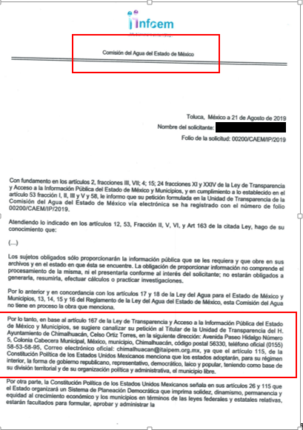

Bajo la relatadas consideraciones, es que la información que es requerida por el particular debe obrar en los archivos del SUJETO OBLIGADO, ya que ha quedado transcrito que cuenta con las atribuciones y funciones en ejerció de las facultades que les confieren su norma que regula su actuación, de conformidad con lo que disponen los artículo 18 y 19 de la Ley de la materia, como a continuación se expone:

“Artículo 18. Los sujetos obligados deberán documentar todo acto que derive del ejercicio de sus facultades, competencias o funciones, considerando desde su origen la eventual publicidad y reutilización de la información que generen.
Artículo 19. Se presume que la información debe existir si se refiere a las facultades, competencias y funciones que los ordenamientos jurídicos aplicables otorgan a los sujetos obligados.
En los casos en que ciertas facultades, competencias o funciones no se hayan ejercido, se debe motivar la respuesta en función de las causas que motiven tal circunstancia.
Si el sujeto obligado, en el ejercicio de sus atribuciones, debía generar, poseer o administrar la información, pero ésta no se encuentra, el Comité de transparencia deberá emitir un acuerdo de inexistencia, debidamente fundado y motivado, en el que detalle las razones del por qué no obra en sus archivos.”

Es importante señalar que requiere el acta de cabildo donde se aprobó el recurso que es destinado a la obra en cita, para lo cual, se señala lo dispuesto en el
Artículo 91.- La Secretaría del Ayuntamiento estará a cargo de un Secretario, el que, sin ser miembro del mismo, deberá ser nombrado por el propio Ayuntamiento a propuesta del Presidente Municipal como lo marca el artículo 31 de la presente ley. Sus faltas temporales serán cubiertas por quien designe el Ayuntamiento y sus atribuciones son las siguientes:
I. Asistir a las sesiones del ayuntamiento y levantar las actas correspondientes;
II. Emitir los citatorios para la celebración de las sesiones de cabildo, convocadas legalmente;
III. Dar cuenta en la primera sesión de cada mes, del número y contenido de los expedientes pasados a comisión, con mención de los que hayan sido resueltos y de los pendientes;
IV. Llevar y conservar los libros de actas de cabildo, obteniendo las firmas de los asistentes a las sesiones;

En tales circunstancias, el servidor público habilitado que pudiera contar con la información es el Secretario de Ayuntamiento de conformidad con sus atribuciones y funciones.

De conformidad con lo anterior, y con el objeto de darle certeza al particular deberá de conformidad con el artículo 162 de la Ley de la materia, deberá solicitar la información requerida a todas las áreas que pudieran tener la información.

Por tanto, se determina ordenar realizar la búsqueda exhaustiva y razonable de la información y la entrega de los documentos donde conste la información solicitada por la particular, de ser procedente en versión pública, toda vez que ésta tiene por objeto proteger datos personales, entendiéndose por tales, aquéllos que hacen identificable a una persona física o jurídica colectiva, de conformidad con el ordinal 3, fracción IX de la Ley de Transparencia y Acceso a la Información Pública del Estado de México y Municipios, y artículo 4, fracción XI de la Ley de Protección de Datos Personales en posesión de Sujetos Obligados del Estado de México y Municipios.
En ese sentido, sólo podrán ser testados los datos que actualicen las hipótesis normativas previstas en dicho precepto legal y deberá procederse a su clasificación mediante las formalidades de Ley, es decir, que el Comité de Transparencia del SUJETO OBLIGADO emita el Acuerdo de Clasificación correspondiente debidamente fundado y motivado, en el cual se sustente la versión pública, misma que deberá cumplir cabalmente con las formalidades previstas en el precepto antes referido; así como, con los numerales aplicables de los LINEAMIENTOS GENERALES EN MATERIA DE CLASIFICACIÓN Y DESCLASIFICACIÓN DE LA INFORMACIÓN, ASÍ COMO PARA LA ELABORACIÓN DE VERSIONES PÚBLICAS.
Así, respecto de los documentos que EL SUJETO OBLIGADO ha de entregar en versión pública, se deberá omitir, eliminar o suprimir la información personal de los servidores públicos; esto es, cualquier otro dato que ponga en riesgo la vida, seguridad y salud de dichas personas.
En el caso específico de la información solicitada, obran datos que son considerados confidenciales, cuyo acceso debe ser restringido, los cuales deben testarse al momento de la elaboración de versiones públicas, como es el caso del RFC, CURP entre otros.

Por cuanto hace al RFC de las personas físicas, constituye un dato personal, ya que se genera con caracteres alfanuméricos obtenidos a partir del nombre en mayúsculas sin acentos ni diéresis y la fecha de nacimiento de cada persona; es decir la primera letra del apellido paterno; seguida de la primera letra Vocal del primer apellido; seguida de la primera letra del segundo apellido y por último la primera letra del nombre, posterior la fecha de nacimiento año/mes/día y finalmente la homoclave; la cual, para su obtención es necesario acreditar personalidad, fecha de nacimiento entre otros con documentos oficiales.
Al respecto, es aplicable el Criterio 19/17 de la Segunda Época, emitido por el Instituto Nacional de Transparencia, Acceso a la Información y Protección de Datos Personales, que dice:
“Registro Federal de Contribuyentes (RFC) de personas físicas. El RFC es una clave de carácter fiscal, única e irrepetible, que permite identificar al titular, su edad y fecha de nacimiento, por lo que es un dato personal de carácter confidencial.
Resoluciones:
• RRA 0189/17. Morena. 08 de febrero de 2017. Por unanimidad. Comisionado Ponente Joel Salas Suárez.
• RRA 0677/17. Universidad Nacional Autónoma de México. 08 de marzo de 2017. Por unanimidad. Comisionado Ponente Rosendoevgueni Monterrey Chepov.
• RRA 1564/17. Tribunal Electoral del Poder Judicial de la Federación. 26 de abril de 2017. Por unanimidad. Comisionado Ponente Oscar Mauricio Guerra Ford.” (Sic)
(Énfasis añadido)
De lo anterior, se desprende que el RFC se vincula al nombre de su titular, permitiendo identificar la edad de la persona y fecha de nacimiento, determinando la identificación de dicha persona para efectos fiscales, por lo que éste constituye un dato personal que concierne a una persona física identificada e identificable en términos de los artículos 3, fracción IX de la Ley de Transparencia y Acceso a la Información Pública del Estado de México y Municipios y 4, fracción XI de la Ley de Protección de Datos Personales en Posesión de Sujetos Obligados del Estado de México y Municipios.
Por cuanto hace a la CURP, constituye un dato personal, ya que tiene como finalidad registrar a cada una de las personas que integran la población del país, con los datos que permitan certificar y acreditar fehacientemente su identidad, la cual servirá para identificarla de manera individual.
Lo anterior, tiene sustento en los artículos 86 y 91 de la Ley General de Población, la cual señala lo siguiente:
“Artículo 86. El Registro Nacional de Población tiene como finalidad registrar a cada una de las personas que integran la población del país, con los datos que permitan certificar y acreditar fehacientemente su identidad.
Artículo 91. Al incorporar a una persona en el Registro Nacional de Población, se le asignará una clave que se denominará Clave Única de Registro de Población. Esta servirá para registrarla e identificarla en forma individual.”
(Énfasis añadido)
Ahora bien, la CURP está integrada de 18 elementos representados por letras y números, que se generan a partir de los datos contenidos en un documento probatorio de identidad (acta de nacimiento, carta de naturalización o documento migratorio), la cual se integra de la primera letra del apellido paterno; seguida de la primera letra Vocal del primer apellido; seguida de la primera letra del segundo apellido y por último la primera letra del nombre; fecha de nacimiento año/mes/día; sexo; Entidad Federativa de nacimiento; consonantes internas del nombre y apellidos; un diferenciador de homonimia y siglo; y un digito verificador, que garantizan la correcta integración.
Al respecto, el Instituto Nacional de Transparencia, Acceso a la Información y Protección de Datos Personales (INAI), a través del Criterio 18/17 de la Segunda Época, señala literalmente lo siguiente:
“Clave Única de Registro de Población (CURP). La Clave Única de Registro de Población se integra por datos personales que sólo conciernen al particular titular de la misma, como lo son su nombre, apellidos, fecha de nacimiento, lugar de nacimiento y sexo. Dichos datos, constituyen información que distingue plenamente a una persona física del resto de los habitantes del país, por lo que la CURP está considerada como información confidencial.
Resoluciones:
• RRA 3995/16. Secretaría de la Defensa Nacional. 1 de febrero de 2017. Por unanimidad. Comisionado Ponente Rosendoevgueni Monterrey Chepov.
• RRA 0937/17. Senado de la República. 15 de marzo de 2017. Por unanimidad. Comisionada Ponente Ximena Puente de la Mora.
• RRA 0478/17. Secretaría de Relaciones Exteriores. 26 de abril de 2017. Por unanimidad. Comisionada Ponente Areli Cano Guadiana.” (Sic)
(Énfasis añadido)
De lo anterior, se desprende que la CURP se encuentra vinculada al nombre y apellidos de la persona, permitiendo identificar fecha y lugar de nacimiento, así como el sexo; datos que únicamente le atañen a su titular, por lo que, ésta constituye un dato personal que concierne a una persona física identificada e identificable en términos de los artículos 2, fracción II de la Ley de Transparencia y Acceso a la Información Pública del Estado de México y Municipios y 4, fracción XI de la Ley de Protección de Datos Personales en Posesión de Sujetos Obligados del Estado de México y Municipios.
Por ende, EL SUJETO OBLIGADO debe testar los datos confidenciales, sin pasar por alto que la clasificación respectiva tiene que cumplirse a través de la forma y formalidades que la Ley impone; es decir, mediante Acuerdo debidamente fundado y motivado, en términos de los numerales 49, fracción VIII y 132, fracciones II y III de la Ley de Transparencia y Acceso a la Información Pública del Estado de México y Municipios, así como los numerales Segundo, fracción XVIII, y del Cuarto al Décimo Primero de los Lineamientos Generales en materia de Clasificación y Desclasificación de la Información, así como para la elaboración de Versiones Públicas, que literalmente expresan:
Ley de Transparencia y Acceso a la Información Pública del Estado de México y Municipios
“Artículo 49. Los Comités de Transparencia tendrán las siguientes atribuciones:
VIII. Aprobar, modificar o revocar la clasificación de la información;
Artículo 132. La clasificación de la información se llevará a cabo en el momento en que:
…
II. Se determine mediante resolución de autoridad competente; o
III. Se generen versiones públicas para dar cumplimiento a las obligaciones de transparencia previstas en esta Ley.”
Lineamientos Generales en materia de Clasificación y Desclasificación de la Información
“Segundo.- Para efectos de los presentes Lineamientos Generales, se entenderá por:
XVIII. Versión pública: El documento a partir del que se otorga acceso a la información, en el que se testan partes o secciones clasificadas, indicando el contenido de éstas de manera genérica, fundando y motivando la reserva o confidencialidad, a través de la resolución que para tal efecto emita el Comité de Transparencia.
Cuarto. Para clasificar la información como reservada o confidencial, de manera total o parcial, el titular del área del sujeto obligado deberá atender lo dispuesto por el Título Sexto de la Ley General, en relación con las disposiciones contenidas en los presentes lineamientos, así como en aquellas disposiciones legales aplicables a la materia en el ámbito de sus respectivas competencias, en tanto estas últimas no contravengan lo dispuesto en la Ley General.
Los sujetos obligados deberán aplicar, de manera estricta, las excepciones al derecho de acceso a la información y sólo podrán invocarlas cuando acrediten su procedencia.
Quinto. La carga de la prueba para justificar toda negativa de acceso a la información, por actualizarse cualquiera de los supuestos de clasificación previstos en la Ley General, la Ley Federal y leyes estatales, corresponderá a los sujetos obligados, por lo que deberán fundar y motivar debidamente la clasificación de la información ante una solicitud de acceso o al momento en que generen versiones públicas para dar cumplimiento a las obligaciones de transparencia, observando lo dispuesto en la Ley General y las demás disposiciones aplicables en la materia.
Sexto. Los sujetos obligados no podrán emitir acuerdos de carácter general ni particular que clasifiquen documentos o expedientes como reservados, ni clasificar documentos antes de que se genere la información o cuando éstos no obren en sus archivos.
La clasificación de información se realizará conforme a un análisis caso por caso, mediante la aplicación de la prueba de daño y de interés público.
Séptimo. La clasificación de la información se llevará a cabo en el momento en que:
I. Se reciba una solicitud de acceso a la información;
II. Se determine mediante resolución de autoridad competente, o
III. Se generen versiones públicas para dar cumplimiento a las obligaciones de transparencia previstas en la Ley General, la Ley Federal y las correspondientes de las entidades federativas.
Los titulares de las áreas deberán revisar la clasificación al momento de la recepción de una solicitud de acceso a la información, para verificar si encuadra en una causal de reserva o de confidencialidad.
Octavo. Para fundar la clasificación de la información se debe señalar el artículo, fracción, inciso, párrafo o numeral de la ley o tratado internacional suscrito por el Estado mexicano que expresamente le otorga el carácter de reservada o confidencial.
Para motivar la clasificación se deberán señalar las razones o circunstancias especiales que lo llevaron a concluir que el caso particular se ajusta al supuesto previsto por la norma legal invocada como fundamento.
En caso de referirse a información reservada, la motivación de la clasificación también deberá comprender las circunstancias que justifican el establecimiento de determinado plazo de reserva.
Tratándose de información clasificada como confidencial respecto de la cual se haya determinado su conservación permanente por tener valor histórico, ésta conservará tal carácter de conformidad con la normativa aplicable en materia de archivos.
Los documentos contenidos en los archivos históricos y los identificados como históricos confidenciales no serán susceptibles de clasificación como reservados.
Noveno. En los casos en que se solicite un documento o expediente que contenga partes o secciones clasificadas, los titulares de las áreas deberán elaborar una versión pública fundando y motivando la clasificación de las partes o secciones que se testen, siguiendo los procedimientos establecidos en el Capítulo IX de los presentes lineamientos.
Décimo. Los titulares de las áreas, deberán tener conocimiento y llevar un registro del personal que, por la naturaleza de sus atribuciones, tenga acceso a los documentos clasificados. Asimismo, deberán asegurarse de que dicho personal cuente con los conocimientos técnicos y legales que le permitan manejar adecuadamente la información clasificada, en los términos de los Lineamientos para la Organización y Conservación de Archivos.
En ausencia de los titulares de las áreas, la información será clasificada o desclasificada por la persona que lo supla, en términos de la normativa que rija la actuación del sujeto obligado.
Décimo primero. En el intercambio de información entre sujetos obligados para el ejercicio de sus atribuciones, los documentos que se encuentren clasificados deberán llevar la leyenda correspondiente de conformidad con lo dispuesto en el Capítulo VIII de los presentes lineamientos.”
(Énfasis Añadido)
Es importante referir que, EL SUJETO OBLIGADO deberá seguir el procedimiento legal establecido para su clasificación, esto es, que su Comité de Transparencia emita un Acuerdo de Clasificación que cumpla con las formalidades previstas, antes citadas que lo sustente, en el que se expongan los fundamentos y razones que llevaron a la autoridad a testar, suprimir o eliminar datos de dicho soporte documental, ya que el no hacerlo, implica que lo entregado no es legal ni formalmente una versión pública, sino más bien una documentación ilegible, incompleta o tachada; pues no señalar las razones por las que no se aprecian determinados datos, ya sea porque se testan o suprimen, deja al solicitante en estado de incertidumbre, al no conocer o comprender porque no aparecen en la documentación respectiva, es decir, si no se exponen de manera puntual las razones de ello se estaría violentando desde un inicio el derecho de acceso a la información del solicitante.
En este sentido, y como ya ha quedado precisado en párrafo que antecede es que deberá realizar una búsqueda exhaustiva y razonable de la información requerida en la solicitud, sin dejar de elaborar la versión pública de los mismos en caso de contener información que encuadre en los supuesto de la Ley de la materia, que ya ha quedado plasmada en párrafos que anteceden y para el caso de no contar con ellos el Comité de Transparencia del SUJETO OBLIGADO emitirá el Acuerdo de Inexistencia el cual notificará al particular al momento de dar cumplimiento a la presente resolución, en términos de lo que disponen los artículos 169 y 170 de la Ley de Transparencia y Acceso a la Información Pública del Estado de México y Municipios.
Lo anterior es así, ya que el Acuerdo de Inexistencia por parte del Comité de Transparencia da certeza de las motivos o razones por las cuales no se localizó la información y del proceso realizado para localizar la misma, acreditando en un primer momento la búsqueda exhaustiva y razonable de la información en las áreas administrativas, lo cual se acredita con los oficios emitidos y sus respuestas por parte de los Servidores Públicos Habilitados de las áreas correspondientes.
Refuerza lo anterior, el criterio 04/2019 emitido por el Instituto Nacional de Transparencia, Acceso a la Información y Protección de Datos Personales, que establece:
Propósito de la declaración formal de inexistencia. El propósito de que los Comités de Transparencia emitan una declaración que confirme la inexistencia de la información solicitada, es garantizar al solicitante que se realizaron las gestiones necesarias para la ubicación de la información de su interés; por lo cual, el acta en el que se haga constar esa declaración formal de inexistencia, debe contener los elementos suficientes para generar en los solicitantes la certeza del carácter exhaustivo de la búsqueda de lo solicitado.

Resoluciones:
RRA 4281/16. Petróleos Mexicanos. 01 de febrero de 2017. Por unanimidad. Comisionada Ponente María Patricia Kurczyn Villalobos.
http://consultas.ifai.org.mx/descargar.php?r=./pdf/resoluciones/2016/&a=RRA%204281.pdf
RRA 2014/17. Policía Federal. 03 de mayo de 2017. Por unanimidad. Comisionado Ponente Rosendoevgueni Monterrey Chepov.
http://consultas.ifai.org.mx/descargar.php?r=./pdf/resoluciones/2017/&a=RRA%202014.pdf
RRA 2536/17. Secretaría de Gobernación. 07 de junio de 2017. Por unanimidad. Comisionado Ponente Areli Cano Guadiana.
http://consultas.ifai.org.mx/descargar.php?r=./pdf/resoluciones/2017/&a=RRA%202536.pdf

No pasa desapercibido, para esta Ponencia que el particular requirió información correspondiente a “. . . los estudios que dieron factibilidad Ambiental a la obra de la perforación de ese nuevo pozo de agua potable, expedidos por Autoridades responsables del Área de Ecología correspondientes a los niveles de Gobierno Estatal y Federal. . .” entendiendo a estos a la Secretaria del Medio Ambiente del Estado de México, por lo que se dejan a salvo los derechos del ahora RECURRENTE a efecto de que realice las solicitudes que considere pertinentes ante los Sujetos Obligados Competentes.
En este sentido el Código para la Biodiversidad del Estado de México, estable:
Artículo 2.5. Para los efectos de este Libro y en el marco de las atribuciones y competencia del Estado se entiende por:
. . .
XXVI. Evaluación de impacto ambiental: El procedimiento científico y técnico a través del cual las autoridades estatales y los organismos calificados identifican y predicen cuáles efectos ejercerán sobre el medio ambiente una acción o proyecto específico y autorizan la procedencia ambiental de dichos proyectos y las condiciones a las que se sujetarán los mismos para la realización de las obras, actividades o aprovechamientos con el fin de evitar o reducir al mínimo sus efectos negativos en el equilibrio ecológico o en el medio ambiente o a la biodiversidad;
Artículo 2.7. Para el cumplimiento del objeto del presente Libro el titular del Poder
Ejecutivo del Estado tendrá las siguientes atribuciones:
IV. Aplicar los criterios de la Federación en las obras e instalaciones municipales de tratamiento de aguas residuales a fin de que las descargas en los cuerpos y corrientes de agua que pasen al territorio de otro Estado satisfagan las normas oficiales mexicanas aplicables;
Artículo 2.9. Corresponden a las autoridades municipales del Estado en el ámbito de su competencia las siguientes facultades:
XXI. Participar coordinadamente con la autoridad estatal, en la evaluación del impacto ambiental de obras o actividades de competencia municipal y estatal cuando las mismas se realicen en el ámbito de su circunscripción territorial;
Artículo 2.42. En el planteamiento y regulación del Programa de Ordenamiento Ecológico del Territorio Estatal se señalarán los mecanismos que proporcionen alternativas de solución a problemas ambientales específicos y a la reducción de conflictos a través del establecimiento de políticas ambientales, lineamientos, criterios ecológicos y construcción de consensos, con la participación de la sociedad en general; y se considerará lo siguiente:
V. El impacto ambiental de nuevos asentamientos humanos, vías de comunicación
y la realización de todo tipo de obras públicas o privadas, agropecuarias, industriales, comerciales o de servicios.

Es por tanto, que la competencia del Estado para emitir la evaluación de impacto ambiental, cuando afecto el equilibrio ecológico, en la realización de obras, y que en el caso específico, el Municipio se encuentra realizando una obra pública en la construcción del pozo de agua objeto del presente estudio.
Ya que de la norma en estudio, se advirtió la necesidad de cuidar el equilibrio ecológico en las demarcaciones territoriales, en donde se realice obra pública que de acuerdo con la normatividad municipal, se refiere a la perforación del suelo y/o subsuelo, a efecto de beneficiar a la población en donde se lleva a cabo.
Por otra parte, la Comisión Nacional del Agua establece como un trámite el otorgar permisos para le perforación de pozos, como se desprende de su página oficial;

De igual forma Manual General de Organización Comisión del Agua del Estado de México, cuenta dentro de su estructura orgánica lo siguiente:
Dirección General de Infraestructura Hidráulica
Departamento de Supervisión de Obra de Perforación de Pozos
229B40402 DEPARTAMENTO DE SUPERVISIÓN DE OBRA DE PERFORACIÓN DE POZOS
OBJETIVO: Supervisar las obras de perforación de pozos profundos, a efecto de que se ejecuten conforme a las normas legales y técnicas contratadas y las establecidas por la Comisión.
FUNCIONES: Colaborar con las unidades administrativas de la Comisión que intervienen en las etapas de ejecución de las obras hidráulicas de pozos profundos, previa, durante y al final de la perforación, a efecto de establecer las políticas y procedimientos para su construcción.
Supervisar y verificar que la perforación y rehabilitación de pozos profundos cumpla con las normas federales y estatales y con los procedimientos constructivos y técnicos que se especifican en el proyecto de obra.
Efectuar visitas técnicas a las obras de perforación de pozos profundos a cargo de la Comisión y registrar los eventos importantes en la bitácora electrónica o en el instrumento que contemple la normatividad.
Vigilar y verificar que la construcción de obras autorizadas cumpla con la calidad, cantidad y tiempos establecidos en el contrato.
Llevar el seguimiento del trámite y autorización de estimaciones generadas por concepto de perforación de pozos profundos.
Revisar y conciliar la generación de estimaciones de obra, con la finalidad de que sea congruente con el programa constructivo y el avance físico de las obras.
Supervisar, revisar y dar el visto bueno al finiquito o cierre de contrato de las obras de perforación de pozos que estén concluidas.
Coordinar, conjuntamente con el contratista, la elaboración, la revisión y el aval de conceptos fuera del catálogo para su trámite y dictaminación ante las unidades administrativas respectivas y para la autorización de los precios unitarios extraordinarios.
Asesorar a las unidades administrativas de la Comisión y demás instancias que lo soliciten, en materia de perforación de pozos.
Apoyar a las áreas involucradas en la preparación de las actas de entrega y recepción y de terminación de obra de perforación de pozos, así como conformar su expediente de obra.
Apoyar a las áreas involucradas en la preparación de las actas de rescisión de contratos por incumplimiento en la perforación de pozos profundos.
Establecer los mecanismos y acciones necesarias para la corrección de omisiones o desviaciones y problemas de diversa índole que retrasen o impidan el proceso de perforación de pozos profundos. Elaborar los informes que contemplen los avances físicos de la perforación de pozos y llevar el control financiero de los mismos.
Participar en la elaboración de los proyectos ejecutivos del equipamiento de pozos profundos, una vez concluida la obra de perforación. Desarrollar las demás funciones inherentes al área de su competencia.

De las normas insertas con anterioridad, se establece la fuente obligacional de conocer otorgar dictámenes y permisos para la realización de la obra pública, que en el presente asunto es la perforación y construcción de un pozo de agua en beneficio de la colectividad en la demarcación Municipal de Chimalhuacán.

Atento a lo anterior, de conformidad con el artículo 186 fracción III de la Ley de Transparencia y Acceso a la Información Pública del Estado de México y Municipios, se determina REVOCAR la respuesta del SUJETO OBLIGADO.
Así, con fundamento en lo prescrito en los artículos 5, párrafos vigésimo segundo, vigésimo tercero y vigésimo cuarto, fracciones IV y V de la Constitución Política del Estado Libre y Soberano de México; 2, fracción II, 9, 29, 36, fracciones I y II, 176, 178, 179, 181, 185, fracción I, 186 y 188 de la Ley de Transparencia y Acceso a la Información Pública del Estado de México y Municipios, este Pleno:
R E S U E L V E
PRIMERO. Resultan fundadas las razones o motivos de inconformidad planteadas por LA RECURRENTE en el recurso de revisión 07182/INFOEM/IP/RR/2019 en términos del Considerando QUINTO de esta Resolución.

SEGUNDO. Se REVOCA la respuesta y se ordena al SUJETO OBLIGADO atienda la solicitud de acceso a la información pública 00192/CHIMALHU/IP/2019 y en términos del Considerando QUINTO, haga entrega a LA RECURRENTE, vía el SAIMEX, el documento donde conste, de ser procedente en versión pública, previa búsqueda exhaustiva y razonable, de la obra referida en la solicitud lo siguiente:
“a) El Acta de Cabildo, en donde se pueda advertir la aprobación de la inversión de recursos públicos, requeridos para la realización de la misma.
b) El Fallo y el contrato derivado de la licitación para la realización.
c) El Estudio de Impacto Ambiental de la Dirección de Ecología y de Desarrollo Urbano y Obras Públicas del Ayuntamiento de Chimalhuacán.
d) Los estudios de factibilidad expedidos por Autoridades responsables del Área de Ecología correspondientes a los niveles de Gobierno Estatal y Federal.
e) Los Permisos y/o Autorizaciones expedidos por parte de la Comisión de Agua del Estado de México (CAEM) y la Comisión Nacional del Agua (CONAGUA).

Debiendo notificar a LA RECURRENTE el Acuerdo de Clasificación de la información que emita en su caso el Comité de Transparencia con motivo de la versión pública.
Para el caso de que se haya generado, poseído o administrado la información, empero la misma no obre en sus archivos EL SUJETO OBLIGADO deberá remitir el Acuerdo de Inexistencia que emita el Comité de Transparencia, en términos de los artículos 49 fracción II y XIII, 169 y 170 de la Ley de Transparencia y Acceso a la Información Pública del Estado de México y Municipios.”

TERCERO. Notifíquese al Titular de la Unidad de Transparencia, para que conforme a los artículos 186, último párrafo y 189, párrafo segundo de la Ley de Transparencia y Acceso a la Información Pública del Estado de México y Municipios, de cumplimiento a lo ordenado en los recursos de revisión, dentro del plazo de diez días hábiles, debiendo informar a este Instituto en un plazo de tres días hábiles siguientes sobre el cumplimiento dado a la presente resolución.

CUARTO. Notifíquese a LA RECURRENTE la presente resolución.

QUINTO. Hágase del conocimiento a LA RECURRENTE que de conformidad con lo establecido en el artículo 196 de la Ley de Transparencia y Acceso a la Información Pública del Estado de México y Municipios, podrá impugnarla vía Juicio de Amparo en los términos de las leyes aplicables.

Se dejan a salvo los derechos de la particular a efecto de que realice las solicitudes de acceso a la información pública que considere pertinentes ante los Sujetos Obligados Competentes.
ASÍ LO RESUELVE, POR UNANIMIDAD DE VOTOS EL PLENO DEL INSTITUTO DE TRANSPARENCIA, ACCESO A LA INFORMACIÓN PÚBLICA Y PROTECCIÓN DE DATOS PERSONALES DEL ESTADO DE MÉXICO Y MUNICIPIOS, CONFORMADO POR LOS COMISIONADOS ZULEMA MARTÍNEZ SÁNCHEZ (CON AUSENCIA JUSTIFICADA); EVA ABAID YAPUR; JOSÉ GUADALUPE LUNA HERNÁNDEZ; JAVIER MARTÍNEZ CRUZ Y LUIS GUSTAVO PARRA NORIEGA; EN LA CUADRAGÉSIMA SEGUNDA SESIÓN ORDINARIA CELEBRADA EL DÍA TRECE DE NOVIEMBRE DE DOS MIL DIECINUEVE, ANTE EL SECRETARIO TÉCNICO DEL PLENO, ALEXIS TAPIA RAMÍREZ.
Zulema Martínez Sánchez
Comisionada Presidenta
(Ausencia Justificada)
Eva Abaid Yapur  Comisionada  (RÚBRICA) | José Guadalupe Luna Hernández  Comisionado  (RÚBRICA)
Javier Martínez Cruz  Comisionado  (RÚBRICA) | Luis Gustavo Parra Noriega  Comisionado  (RÚBRICA)
Alexis Tapia Ramírez
Secretario Técnico del Pleno
(RÚBRICA)

Esta hoja corresponde a la resolución del trece de noviembre de dos mil diecinueve, emitida en el recurso de revisión 07182/INFOEM/IP/RR/2019.
YSM/LAGO

